СОВЕТ
РЯЗАНСКОГО СЕЛЬСКОГО ПОСЕЛЕНИЯ
БЕЛОРЕЧЕНСКОГО РАЙОНА

93 СЕССИЯ 4 СОЗЫВА

РЕШЕНИЕ

от 15 марта 2024 г. №194

Станица Рязанская
Краснодарский край

Об определении схемы избирательного округа по выборам
депутатов Совета Рязанского сельского поселения
Белореченского района

В соответствии с требованиями статьи 18 Федерального закона 12 июня 2002 года № 67-ФЗ «Об основных гарантиях избирательных прав и права на участие в референдуме граждан Российской Федерации», статьи 14 Закона Краснодарского края от 26 декабря 2005 года № 966 - КЗ «О муниципальных выборах в Краснодарском крае», руководствуясь статьей 26 Устава Рязанского сельского поселения Белореченского района, Совет Рязанского сельского поселения Белореченского района, р е ш и л:
1. Утвердить схему избирательного округа по выборам депутатов Совета Рязанского сельского поселения Белореченского района и графическое изображение этой схемы (прилагаются).
2. Решение опубликовать в общественно-политической газете Белореченского района «Огни Кавказа», копию решения направить в территориальную избирательную комиссию Белореченская.

Глава
Рязанского сельского поселения
Белореченского района А.П. Бригидин

Председатель Совета
Рязанского сельского поселения
Белореченского района И.Е. Бондаренко

Приложение

УТВЕРЖДЕНО
решением территориальной избирательной комиссии Белореченская
от 15 марта 2024 года № 194

С Х Е М А
избирательногоокруга образованного для проведения выборов депутатов Совета
Рязанского сельского поселения Белореченского района

Номер  п/п | Наименование и номер избирательного округа (количество мандатов в округе) | Число избирателей в округе | Место нахождения избирательной комиссии организующей выборы | Границы избирательного округа
1 | Рязанский  многомандатный  избирательный округ № 1  (10 – десять мандатов) | 3972 | г. Белореченск  ул. Ленина, 64 | В целом территория муниципального образования Рязанское сельское поселение Белореченского района, включающего в себя:  станица Рязанская  хутор Гливенко  хутор Фокин Первый (Фокин)  хутор Беляевский  хутор Головков  хутор Северный  хутор Авиация

Приложение
к схеме избирательного округа по выборам депутатов Совета Рязанского сельского
поселения Белореченского района

Графическое изображение схемы избирательного округа

образованного для проведения выборов депутатов Совета

Рязанского сельского поселения

Белореченского района

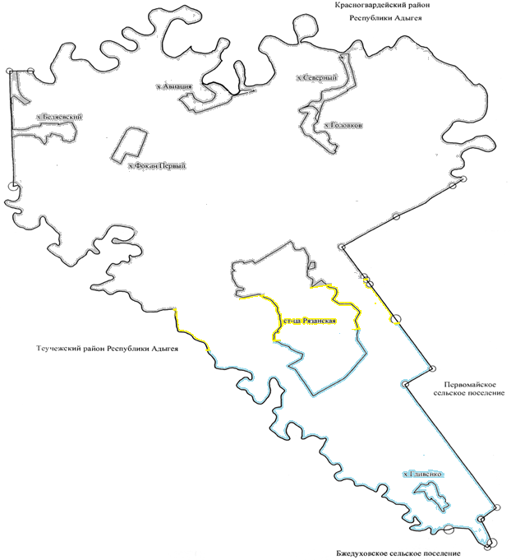

- Рязанский многомандатный избирательный округ № 1

